Manuel d’utilisation

Iliade CO2 O2

**Prérequis** **2**

**Installation** **2**

**Usage** **3**

Concaténation des données 3

interpTSG_CO2_O2 3

interpTSG_CO2 4

interpCO2_O2 4

Affichage des données 4

**Test unitaires** **4**

# Prérequis

Afin de pouvoir utiliser le programme, vous aurez besoin :

* du logiciel MATLAB
* des fichiers de données à concaténer (minimum CO2 et TSG)

# Installation

Pour installer le projet, commencez par le télécharger sur son projet [github](https://github.com/jgrelet/Iliade-CO2-O2/tree/master) où vous avez deux possibilités :

* Télécharger directement le projet comme suit et décompresser le dossier

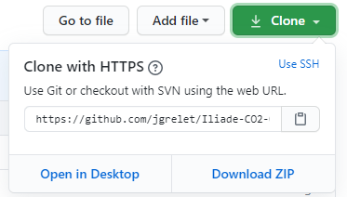

* Télécharger via un outil git (Tortoise git ou autres)

Décrit ta version en ligne de commande, je rajouterais la partie avec Tortoise.

Afin d’afficher les fonds de cartes, vous aurez aussi besoin de la librairie [M_MAP](http://www.eos.ubc.ca/~rich/m_map1.4.zip) ainsi que les [fonds de cartes](https://www.ngdc.noaa.gov/mgg/shorelines/data/gshhs/latest/) à jour.

Une fois que le projet et la librairie ont été téléchargé, lancez MATLAB. Vous devez ajouter le projet et la librairie au chemin de MATLAB afin de pouvoir appeler leur fonction de n’importe où. Pour cela, il faut ouvrir la fenêtre de gestion des chemins et y ajouter nos deux composants.

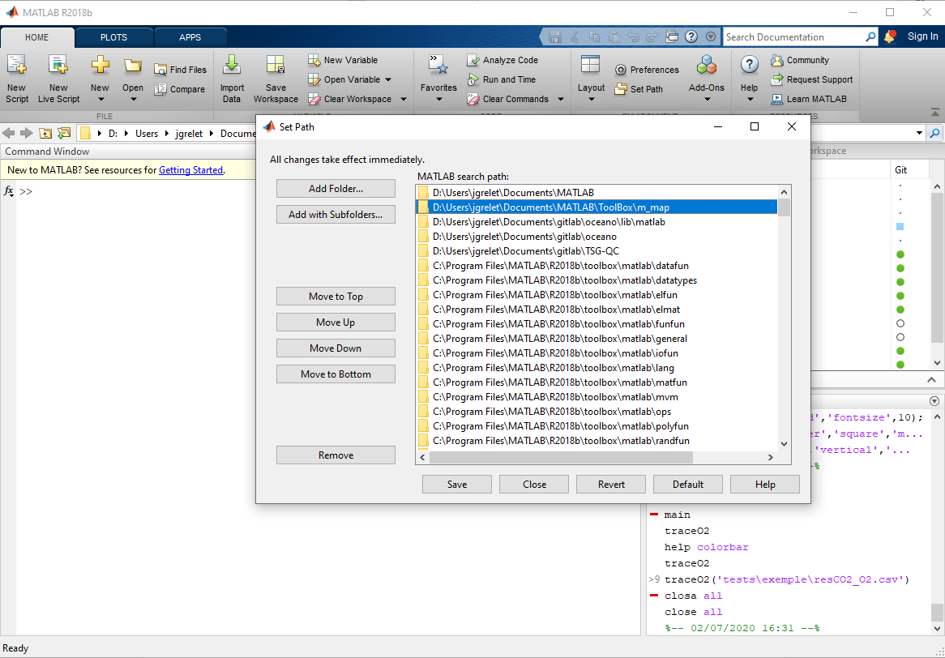

Pour le projet, il faut choisir “Ajouter un dossier” et entrer le chemin de la toolbox m_map

Je compléterais pour l’installation de fichiers de carto.

Sauvegardez les modifications et l’installation est terminée.

# 

# Usage

Le programme permet de concaténer différentes données : CO2, TSG et O2; et aussi d’afficher les données sous forme de graphiques et de fond de carte.

## Concaténation des données

### interpTSG_CO2_O2

Pour lancer le programme, il faut les données:

* co2 : fichier .csv avec un i à la fin de son nom
* tsg : fichier .tsgqc
* o2 : fichier .oxy

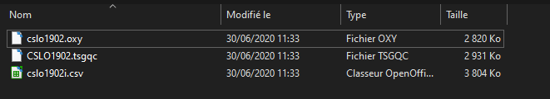

On peut lancer le programme principal à partir du dossier où sont nos données avec la commande suivante :

>> interpCO2_TSG_O2

Le programme va alors ouvrir successivement 3 fenêtres pour que vous choisissiez les fichiers de données. Le premier fichier à choisir est le fichier CO2, le second le fichier TSG et enfin le fichier O2. Dans l’exemple ci-dessus, l’ordre serait :

1. cslo1902i.csv
2. CSLO1092.tsgqc
3. cslo1902.oxy

Vous pouvez aussi lancer la commande avec leur chemin complet :

>> interpCO2_TSG_O2 C:\path\CSLO1902\cslo1902i.csv C:\path\CSLO1902\CSLO1092.tsgqc C:\path\CSLO1902\cslo1902.oxy

Lors de l’exécution du programme, une fenêtre de dialogue va s’afficher pour chaque fichier de résultat afin que vous choisissiez leur emplacement. Le premier va être la concaténation des données TSG et CO2. Le second sera la concaténation des données CO2, TSG et O2.

Vous pouvez choisir de lancer les concaténations une par une ou en lancer une seule en fonction des données que vous possédez. Il est à noter que la concaténation des données CO2 et O2 nécessite la concaténation précédente.

### interpTSG_CO2

On peut lancer la concaténation des données TSG et CO2 avec la commande suivante :

>> interpTSG_CO2

Le programme va alors ouvrir une fenêtre de choix de fichier. Le premier fichier à choisir est le fichier CO2 et le second est le fichier TSG.

### interpCO2_O2

On peut lancer la concaténation des données O2 et CO2 avec la commande suivante :

>> interpCO2_O2

Le programme va alors ouvrir une fenêtre de choix de fichier. Le premier fichier à choisir est le fichier résultat de interpTSG_CO2 et le second est le fichier O2.

## Affichage des données

Pour afficher les différentes données des fichiers d’origine et produits, il est possible d’utiliser les fonctions “*trace*”:

1. traceCO2 : affiche les données du fichier .csv
2. traceO2 : affiche la concentration d’oxygène en µM et en ml/l
3. traceMap : affiche la concentration en O2 et en CO2 sur deux cartes différentes

# 

# Ne marche pasUndefined function or variable 'colors'.

# Error in traceMap (line 74)

# for i = 1:size(colors)

# Test unitaires

Afin de vérifier le bon fonctionnement du programme, des tests unitaires sont disponibles. Pour lancer tous les tests, utilisez la commande:

>> runtests(‘tests’);

Vous pouvez aussi lancer un test spécifique avec :

>> runtests(‘NomDuFichier’);

Vous pouvez même choisir de lancer une méthode d’un test en particulier

runtests(‘NomDuFichier’,'ProcedureName','nomMethode');

Voici la liste des tests disponibles :

|  |  |  |
| --- | --- | --- |
| Fichier | Nom | Description |
| TestFiles | openFiles | Vérifie que l’ouverture de fichier est possible avec les fichiers tests dans /tests/exemples |
| lineNumber | Vérifie que le nombre de ligne lues par les fonction readAsciiO2 et readintertTSG_CO2 correspondent aux lignes existantes. |
| readOxygen | Vérifie que les données O2 lues par la fonction readAsciiO2 sont correctement lues |
| readCo2 | Vérifie que les données CO2 lues par la fonction readintertTSG_CO2 sont correctement lues |
| writeInterpTest | Vérifie que les données sont correctement écrites dans le fichier résultat. |
| TestInterpolation | interpolationTest | Vérifie que les résultats de la fonction interpolation sont cohérents |
| TestO2Compensation | compensationTest | Vérifie sur 10 données que les valeurs retournées par les formules de la fonction correctO2Data sont corrects. |